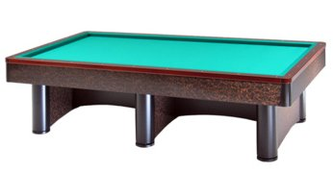

“Campionati Italiani individuale 3^Cat.”
Perugia 29/30-04-2017

SENESE NUNZIO | RA 01 | Domenica 30 ore 12,00 | CSB IL KIWI
BACCARINI TIZIANO | RA 02 | Domenica 30 ore 10,00 | CSB IL KIWI
ZANNONI SIMONE | RA 03 | Domenica 30 ore 12,00 | CSB IL KIWI
MAZZANTI FEDERICO | RA 04 | Domenica 30 ore 11,00 | CSB IL KIWI
UNCINI G.LUCA | RA 05 | Sabato 29 ore 16,00 | CSB IL KIWI
BENERICETTI DENIS | RA 06 | Sabato 29 ore 17,00 | CSB IL KIWI
FABBRI MORENO | RA 07 | Sabato 29 ore 20,30 | CSB IL KIWI
RANIERI G.FRANCO | RA 08 | Sabato 29 ore 15,00 | CSB IL KIWI
TOSCHI FABRIZIO | RA 09 | Sabato 29 ore 20,30 | CSB IL KIWI
FLAMINI STEFANO | RA10 | Sabato 29 ore 15,00 | CSB IL KIWI
VASSURA MICHAEL | RA11 | Sabato 29 ore 16,00 | CSB IL KIWI
SANGIORGI MIRCO | RA12 | Sabato 29 ore 21,30 | CSB IL KIWI

SEDE DI GIOCO: STRADA PIEVAIOLA,166 F/2A SAN SISTO-PERUGIA
( Vicino stabilimento cioccolato Perugina)

